V soboto, 18. junija 2016 bo ob 11.13 v Kanal prispel muzejski vlak.

Tokrat se nam bo s svojim nastopom na železniški postaji predstavil

otroški pevski zbor Osnovne šole Deskle

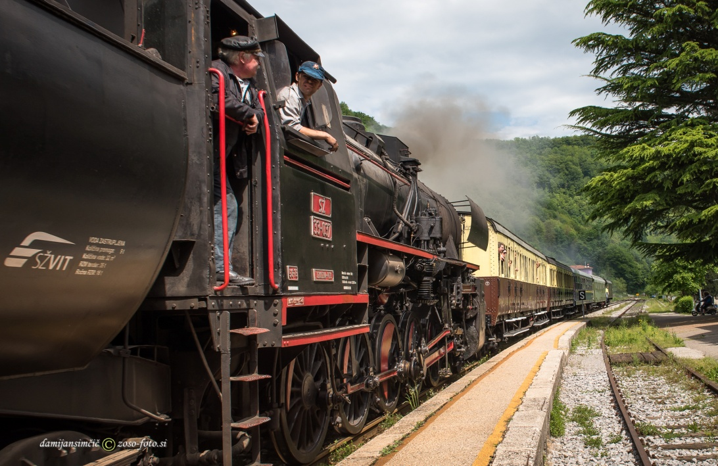

Na ta dan bo na železniški postaji na ogled muzejska zbirka predmetov iz 1. svetovne vojne.

Na voljo bo tudi informator s promocijskim materialom naše občine in prodajne stojnice izdelkov in pridelkov lokalnih ponudnikov.

Vabljeni, da se nam pridružite!

Informacije: 05 39 81 215 / tic.kanal@siol.net

